Opportunità educative per i genitori di bambini con disturbi comportamentali per un viaggio inclusivo
RTA

Secondo i dati dell'Ufficio centrale di statistica della Lettonia (2018), il numero di bambini con bisogni speciali in Lettonia cresce ogni anno: nel 2010 c'erano 7859 bambini con disabilità, mentre nel 2017 sono stati registrati 8153 bambini con bisogni speciali, di cui circa il 95% vive in famiglia. Dopo che il bambino ha ricevuto la diagnosi di disabilità, i genitori cercano di adattarsi alla situazione, imparando ad adattarsi e promuovendo lo sviluppo del bambino indipendentemente dalla disabilità. Tuttavia, i genitori spesso si sentono insicuri e insicuri della loro capacità di soddisfare i bisogni fisici, psicologici ed educativi del bambino. I genitori di bambini con bisogni speciali sono caratterizzati dall'ipercura e dal nascondere il bambino dalla società e dal non visitare luoghi pubblici, privando così il bambino di varie impressioni sociali. In questo caso il bambino si sviluppa lentamente, non si sente calmo e sicuro, è asociale e poco sicuro di sé. In una situazione in cui i genitori di bambini con bisogni speciali credono di essere responsabili dei problemi di salute del bambino, tendono a utilizzare trattamenti incomprensibili, spesso radicali, che possono essere dannosi per la salute e lo sviluppo del bambino.
Researchers (Hill, 2001; Reio, Fornes, 2011, Lundahl, Risser, & Lovejoy, 2006) have concluded in their studies that parents of children with special needs require more advanced knowledge and skills regarding the development of special children and that these parents often feel the need for social support, which is accessible not only in person but also remotely (in the e-environment), thus providing the parents with the knowledge, understanding and skills required for overcoming and eliminating insecurity, providing support and managing parental stress in promoting the development of a child with special needs.
La digitalizzazione dell'ambiente educativo sta accelerando nel mondo, il che determina l'uso di vari ausili didattici digitali, tecnologie dell'informazione, reti sociali e piattaforme di apprendimento nel processo di apprendimento. Le tecnologie dell'informazione e gli strumenti digitali vengono utilizzati per trovare, compilare e presentare informazioni. Sono utilizzati per la comunicazione, l'acquisizione e l'elaborazione dei dati e la generazione di nuove conoscenze. Il 21° secolo è caratterizzato da un ampio accesso alle informazioni attraverso una varietà di tecnologie. L'educazione di questo secolo si basa sui tre principi pedagogici: personalizzazione, partecipazione e produttività. La ricerca scientifica ha dimostrato che l'applicazione delle tecnologie nell'istruzione cambia il processo di apprendimento sia psicologicamente che socialmente (Prensky, 2001). Un uso abile delle tecnologie può facilitare l'apprendimento, ma la capacità degli individui di utilizzare le tecnologie dell'informazione, cercare, trovare e analizzare le informazioni è ancora insufficiente. L'apprendimento digitale assume molte forme, che sono viste come strumenti e strategie per raggiungere obiettivi educativi. A livello di base, include strumenti e risorse online per le classi, programmi ibridi e misti che combinano l'apprendimento online e in loco e le scuole online. (Watson, 2019) Le accademie nazionali di scienza, ingegneria e medicina (NASEM, 2016) osservano che l'istruzione per i genitori con bambini con bisogni speciali si basa su quanto segue: Teoria dell'apprendimento sociale. La promozione di comportamenti positivi nella relazione tra genitori e figli è enfatizzata nel processo di apprendimento. I genitori imparano a capire e reagire ai suggerimenti del loro bambino e a prestare maggiore attenzione ai suoi bisogni. Di conseguenza, il miglioramento della salute e del comportamento dei bambini con bisogni speciali può promuovere un atteggiamento positivo dei genitori, nonché ridurre lo stress dei genitori e aumentare l'input dei genitori nello sviluppo dei bambini con bisogni speciali. Approccio per interventi basati sulle competenze. L'acquisizione delle diverse capacità di risoluzione dei problemi di salute può aiutare a migliorare il comportamento dei bambini con bisogni speciali, il rapporto tra genitori e bambini, nonché a ridurre lo stress (ad esempio, ai genitori di bambini con bisogni speciali viene insegnato come migliorare la sicurezza a a casa o per riconoscere i sintomi del trauma e reagire a questi). Apprendimento e consultazioni. L'obiettivo di apprendimento per i bambini con bisogni speciali è aiutare le famiglie a comprendere meglio le emozioni e i bisogni del bambino, migliorare la connessione tra i genitori e il bambino, nonché migliorare il comportamento e la stabilità del bambino. Sfortunatamente, non ci sono molti strumenti digitali in lettone che possono aiutare i genitori di bambini con bisogni speciali, ma ci sono alcuni servizi di supporto offerti dai comuni, così come forum per i genitori. Esistono numerosi strumenti disponibili in inglese, come Cognoa, un'azienda sanitaria che valuta e sostiene lo sviluppo dei bambini. Questa applicazione può essere utilizzata come strumento di valutazione gratuito. Se i genitori hanno domande o dubbi sullo sviluppo del loro bambino, possono compilare un questionario o fare un breve video che mostri il comportamento naturale del bambino a casa. Questi dati vengono quindi inviati agli esperti per l'analisi e il feedback. Sebbene non sostituisca ancora una valutazione su vasta scala, Cognoa si è dimostrato abbastanza efficace nella diagnosi di bambini di età inferiore ai 13 mesi. (Cognoa, 2020)
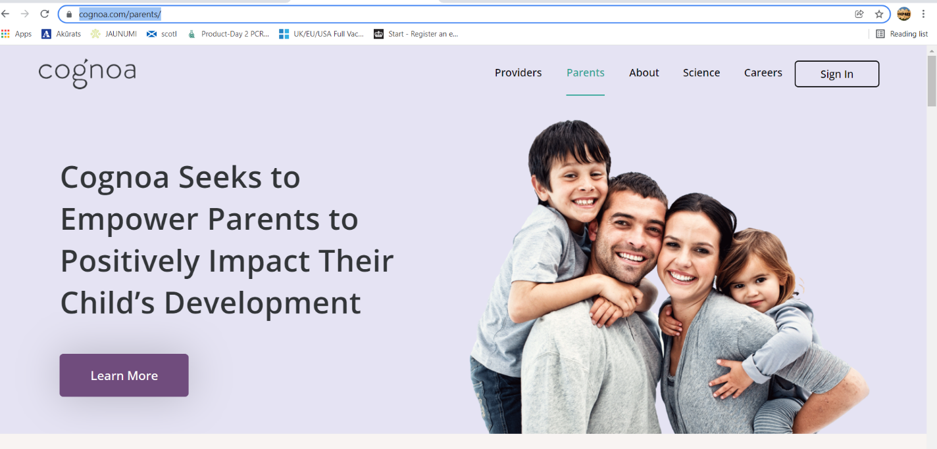
Il sito web di Cognoa (https://cognoa.com/parents/ )
I genitori di bambini con bisogni speciali trovano che un visualizzatore di programmi settimanali o "Visual Schedule Planner" (https://www.goodkarmaapplications.com/visual-schedule-planner1.html) sia un programma molto utile, il cui scopo è fornire un programma strutturato ambiente per bambini e adulti con ansia, disturbi dello spettro autistico, lesioni cerebrali acquisite, difficoltà di apprendimento, problemi di udito e altri bisogni speciali visualizzando visivamente il giorno, la settimana o il mese imminenti. Tale assistenza è solitamente molto utile per i bambini, aiutandoli ad acquisire competenze importanti nel processo di modellazione video, come l'igiene personale, il comportamento in un hotel o sui mezzi pubblici e altro (è possibile associare un video appropriato ad ogni evento di pianificazione). 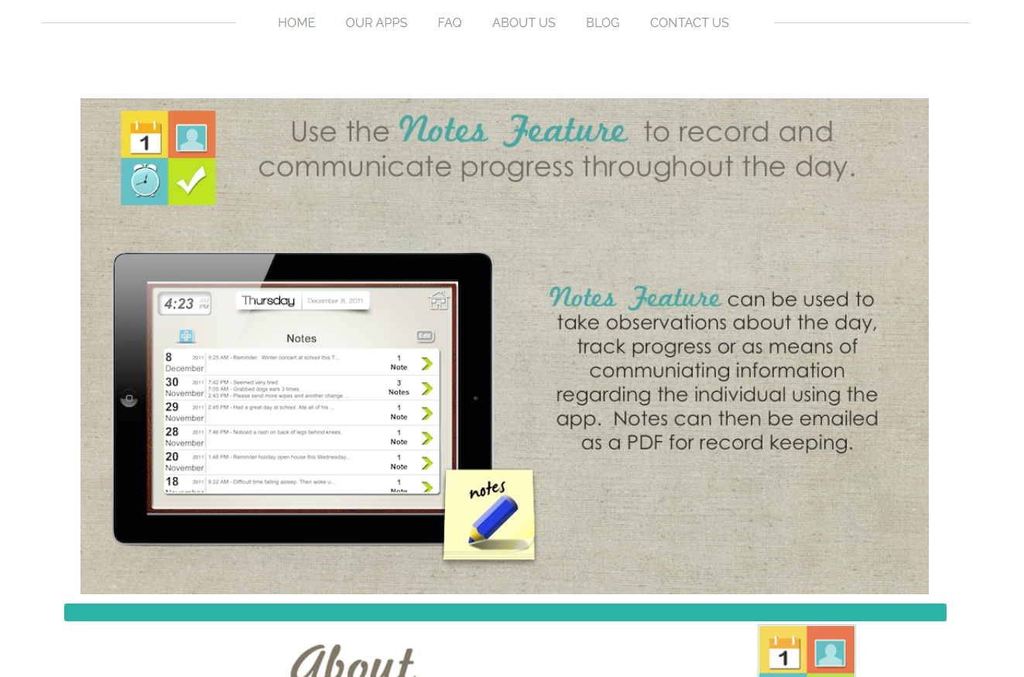
Il programma “Visual Schedule Planner” https://www.goodkarmaapplications.com/visual-schedule-planner1.html

Utilizzando quotidianamente i dispositivi mobili, i bambini acquisiscono capacità di cooperazione positiva con i genitori, che è un fattore chiave per aiutare i genitori di bambini con bisogni speciali a comprendere meglio i loro bisogni e aiutarli ad acquisire le competenze necessarie. Al giorno d'oggi, con il rapido sviluppo delle tecnologie digitali, sono state create molte applicazioni per dispositivi mobili che si concentrano sulla soddisfazione dei bisogni e sulla risoluzione dei problemi dei bambini con bisogni speciali; ci sono anche percorsi creati in Lettonia che possono essere utilizzati da persone con bisogni speciali. Il sito web "Mapeirons" contiene informazioni sui posti disponibili non solo in Lettonia, ma anche in altri paesi. 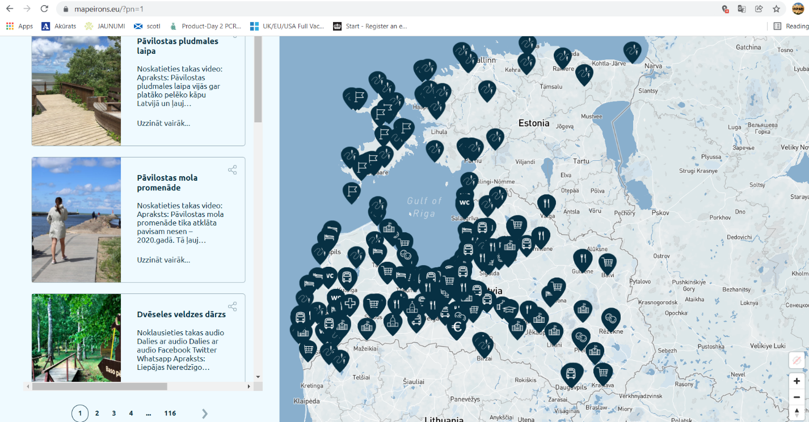
La environmental accessibility map creata dalla Associazione lettone delle persone con disabilit’ e loro amici "Apeirons" (https://mapeirons.eu/?pn=1)

Integrazione dei bambini con disturbi comportamentali nella società, che promuove viaggi di successo
I disturbi comportamentali e le difficoltà di comunicazione dei bambini si manifestano più spesso nei seguenti modi:
1. Comunicazione distruttiva (comportamento aggressivo che mette in pericolo altri bambini e/o adulti),
2. Comportamenti distruttivi (violenza contro animali, appropriazione indebita, danneggiamento o distruzione di beni appartenenti ad altre persone, ecc.),
3. Comunicazione provocatoria (comportamento oppositivo, rifiuto aperto di seguire le regole o le richieste giustificate dei genitori e di altri adulti, molestia deliberata, provocazione di conflitti, ecc.),
4. Mancato rispetto delle regole (uso di parole non censurate, mancato rispetto di regole e requisiti, vagabondaggio, uso di intossicanti, assenteismo scolastico, ecc.),
5. Insufficiente autoregolazione del comportamento e della comunicazione (incapacità di cambiare pensieri, sentimenti o azioni per raggiungere obiettivi significativi, incapacità di resistere a eccitazioni improvvise o pulsioni indesiderate, impulsività e incapacità di concentrarsi a lungo).
La valutazione dei problemi comportamentali e delle difficoltà di comunicazione di un bambino si basa sull'osservazione del comportamento del bambino. Non è possibile valutare oggettivamente i problemi comportamentali di un bambino utilizzando indicatori quantitativi rigorosi, poiché le manifestazioni indesiderabili del comportamento di un bambino sono individuali, dipendenti dal contesto, mentre l'interpretazione delle osservazioni comportamentali è influenzata dall'esperienza dell'osservatore e dalla relazione con il bambino osservato. Al fine di promuovere le capacità di cooperazione, i genitori di bambini con bisogni speciali possono guardare un video, dopodiché devono rispondere alle domande.

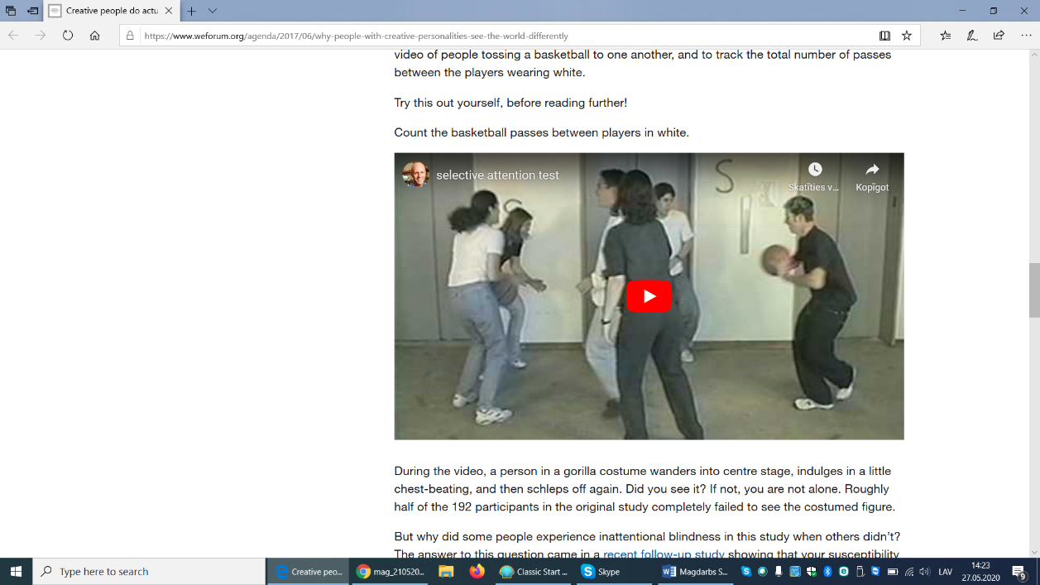
Una immagine del video (https://www.weforum.org/agenda/2017/06/whypeople-with-creative-personalities-see-the-world-differently)

Nel video si svolgono diverse attività in parallelo, il che ci consente di concludere che non è possibile utilizzare una tale quantità di attività quando si lavora con bambini con bisogni speciali. I partecipanti ai corsi hanno espresso l'opinione che la cooperazione reciproca è importante per i loro figli non solo a casa, ma anche nella società e nei social network. Considerando la situazione attuale con la diffusione del COVID-19, altri bambini stanno attualmente imparando da casa e non si incontrano in luoghi pubblici, quindi si sta sviluppando la cooperazione e la comunicazione nell'ambiente digitale; permette ai bambini con bisogni speciali di sentirsi ugualmente attivi socialmente. I partecipanti alla rete di cooperazione (individui, gruppi, organizzazioni) coinvolti nella fornitura di sostegno all'infanzia, insieme a tutte le relazioni reciproche della rete, costituiscono la struttura della rete di cooperazione in Lettonia.
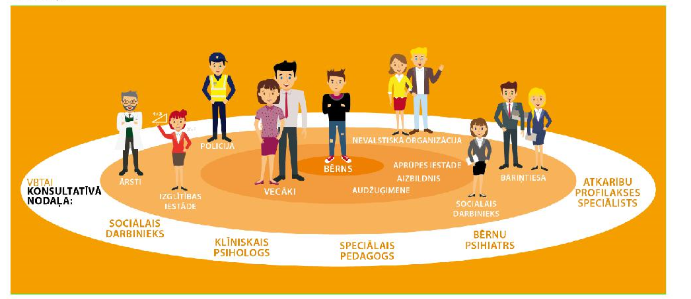
La struttura di un network collaborativo in Lettonia

Ci sono diverse associazioni di genitori in Lettonia, dove i partecipanti possono ottenere aiuto, informazioni, semplicemente parlare del loro dolore e capire che non sono soli ed è molto più facile risolvere i problemi insieme. I bambini con spettro autistico dipendono da uno specifico regime quotidiano e mostrano risentimento e protestano contro il cambiamento. Hanno la tendenza a impegnarsi nella stessa attività, che è caratterizzata da un interesse invadente, come mettere in fila oggetti e piccole cose, a volte in un certo ordine in base alla loro dimensione, colore e forma. C'è un interesse per un oggetto o cosa, figure, parti del corpo. Potrebbe esserci una dipendenza da qualcosa che è inseparabile e che viene sempre portato con sé. Spesso è difficile viaggiare con un bambino così. Gli esperti raccomandano l'uso della terapia di integrazione sensoriale per affrontare tali situazioni. L'integrazione sensoriale è:
• un processo dinamico che consente al bambino di influenzare e adattarsi agli eventi in un ambiente in costante cambiamento;
• Le informazioni in entrata sono trattate con diversa intensità e significato;
• I compiti sono modellati allo stesso modo della vita quotidiana, che richiede una serie di risposte sempre più complesse e personalizzate basate sulla percezione sensoriale;
• L'esperienza positiva aiuta a plasmare la crescita e lo sviluppo del bambino e promuove l'ulteriore sviluppo della comunicazione. C'è una soluzione per ogni situazione. La preparazione e la fiducia in se stessi sono importanti. Si consiglia di rivedere attentamente l'itinerario, la destinazione e l'assistenza tecnica. Bisogna prepararsi per un viaggio più lungo nel tempo e pianificare tutte le sfumature.
Letteratura integrativa
Raccomandazioni metodologiche del Gruppo di support per l-integrazione di bambini con bisogni speciali http://iic.lv/wp-content/uploads/2017/08/Metodiskie_ieteikumi.pdf
Materiali relative ai disturbi del comportamento, le difficoltà communicative, le difficoltà nel trattamento di bambini con queste problematiche ns https://www.bti.gov.lv/lv/media/900/download
Network cooperative per il support di bambini con difficoltà comunicative https://www.bti.gov.lv/lv/media/909/download
Metodologie per ridurre l’aggressività di bambini con bisogni speciali
https://www.bti.gov.lv/lv/media/985/download

Materiale informativo su bambini affetti da autismo https://registri.visc.gov.lv/specizglitiba/dokumenti/metmat/esfpr/VISC%202.4%20-%20informativs%20materials%20vecakiem%20-%20autisms.pdf
Attività sviluppate per mezzo di clown https://e-biblioteka.liepu.lv › magazine › download
12 modi per supportare le ativtà di bambini con bisogni speciali https://blog.brookespublishing.com/12-ways-to-support-families-of-students-with-disabilities/
Supporto dei genitori di bambini con bisogni speciali https://www.ncd.gov/publications/2012/Sep272012/Ch13
Supporto delle famiglie con bambini disabili https://gucchd.georgetown.edu/products/SCWD_2FCD.pdf
Il support alla famiglie da parte del Family Support Network™ dell’Università della North Carolina https://www.ipfcc.org/bestpractices/profile-vidant.html
North Carolina Down Syndrome Alliance https://www.ncdsalliance.org/
Child and Family agency https://www.tusla.ie/
Australia – Aiuto alle famiglie con bambini autistici e con altri disturbi https://raisingchildren.net.au/grown-ups/services-support/services-families/disability-services-family

Applicazioni per bambini con bisogni speciali
https://www.educationalappstore.com/best-apps/5-best-apps-for-special-educational-needs

Applicazioni per lo sviluppo e l'integrazione di bambini con disturbi comportamentali
Applicazioni per autismo: uso di giochi per l’apprendimento. https://www.gamification.co/2012/07/23/apps-for-autism-using-game-mechanics-to-learn-and-grow/
Application for the Development of Fine Motor Skills and Attention https://play.google.com/store/apps/details?id=se.appfamily.balloonpopfree
Applicazioni per miglioare l’attenzione https://apps.apple.com/us/app/poly4u-3d-poly-sphere-puzzle/id1448154972

VIDEO
Pianificare una vacanza con bambini con bisogni speciali https://lv.traasgpu.com/gimenes-brivdienas-planosana-ar-berniem-ar-ipasam-vajadzibam/
Integrazione sensoriale – Teoria e pratica https://lv.tierient.com/sensora-integracija-teorija-un-prakse-vingrinajumi-berniem-plusi-un-minusi/
Uso di camere multisensoriali per soggetti affetti da demenza https://www.slaugivita.com/news/195/119/Multisensoro-istabu-noderiba-personam-ar-demenci
Sensory Integration Therapy e autismo https://lv.approby.com/sensoralas-integracijas-terapija-un-autisms/
Centro Multifunzionale "Solis augsup" (eng. - Step Up) https://www.facebook.com/watch/?v=507173246671469
Video su bambini con autismo https://www.youtube.com/watch?v=Y9Bey4F9ENA
Il programma NICU https://www.fsncc.org/fsncc-videos
Racconti di genitori di bambini autistici
Riferimenti bigliografici
Ancāne, G., Meistere, L., Užāns, A., Vasiļevska, M., Rateniece, I., Sestule, I., Jansone, D. un Zīle, I. (2011). Rokasgrāmata skolotājiem, strādājošiem specializētajās iestādēs bērniem ar psihiskās veselības traucējumiem. Retrieved from http://old.rezeknesnovads.lv/res/content2/33/33542113092431020.pdf
Ayres Theories of Autism and Sensory Integration Revisited: What Contemporary Neuroscience Has to Say. (Kilroy, Aziz-Zadeh & Cermak, 2019)
Baumeister, R. F., Vohs, K. D. (2007). Self-Regulation, Ego Depletion, and Motivation. Social and Personality Psychology Compass, 1, 115-128.
Bethere, D. u.c. (2013). Metodiskais materiāls pedagogiem darbam ar izglītojamiem, kuriem ir uzvedības traucējumi. Rīga: VISC. 11.lpp
Bundy, Lane, & Marray(2002) Sensory integration: Theory and practice. FA Davis.
Central Statistical Bureau of Latvia (2018) Children in Latvia. COLLECTION OF STATISTICS. Riga retrieved from: https://www.csb.gov.lv/sites/default/files/publication/2018-07/Nr%207%20Berni%20Latvija%202018%20%2818_00%29%20LV_EN.pdf
Cognoa (2020). Leading the way for pediatric behavioral health. Available on: https://cognoa.com/
Heatherton, T.F. (2011). Neuroscience of Self and Self-Regulation. Annual Review of Psychology. 62: 363–390
Hill, L. H. (2001) My Child Has a Learning Disability. Now What? Adult Learning, 12, 24–25.
Lundahl, B., Risser, H. J., & Lovejoy, C. (2006) A Meta-Analysis of Parent Training: Moderators and Follow-Up Effects. Clinical Psychology Review, 26, 86–104.
Mash, E.J., Wolfe, D.A. (2012) Abnormal Child Psychology, Belmont, CA: Wadsworth Publishing.
National Academies of Science, Engineering, and Medicine (NASEM). (2016). Parenting matters: Supporting parents of children ages 0–8. Retrieved from: https://www.nap.edu/catalog/21868/parenting-matters-supporting-parents-of-children-ages0-8
National Collaborating Centre for Mental Health and Social Care Institute for Excellence. (2013). Antisocial Behaviour and Conduct Disorders in Children and Young People: Recognition, Intervention and Management. London: The British Psychological Society & The Royal College of Psychiatrists.
Prensky, M. (2001). Digital Natives, Digital Immigrants. On the Horizon, N 5, Vol. 9, pp. 1– 6.
Reio, T.G, Jr., & Fornes, S.L. (2011) Learning and Adaptation After Diagnosis: The Role of Parent Education. New Directions For Adult And Continuing Education, 132. Retriewed from Wiley Online Library (wileyonlinelibrary.com) • DOI: 10.1002/ace.431

